**LAB 1:**

Các bước thực hiện gồm:

* Tạo Project website:

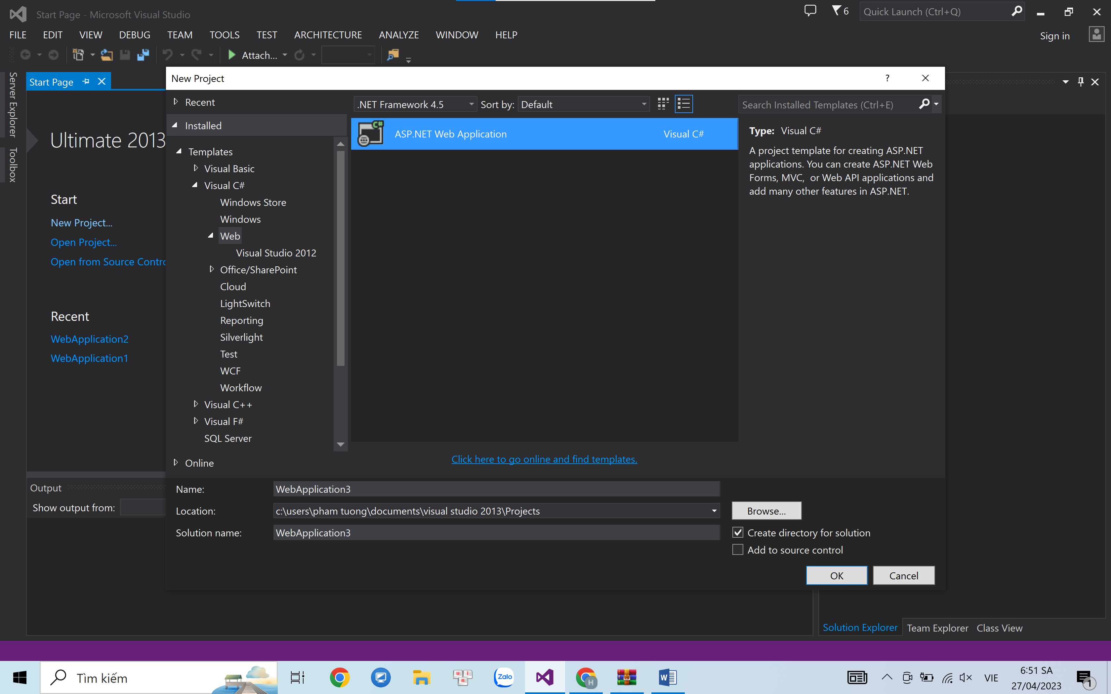

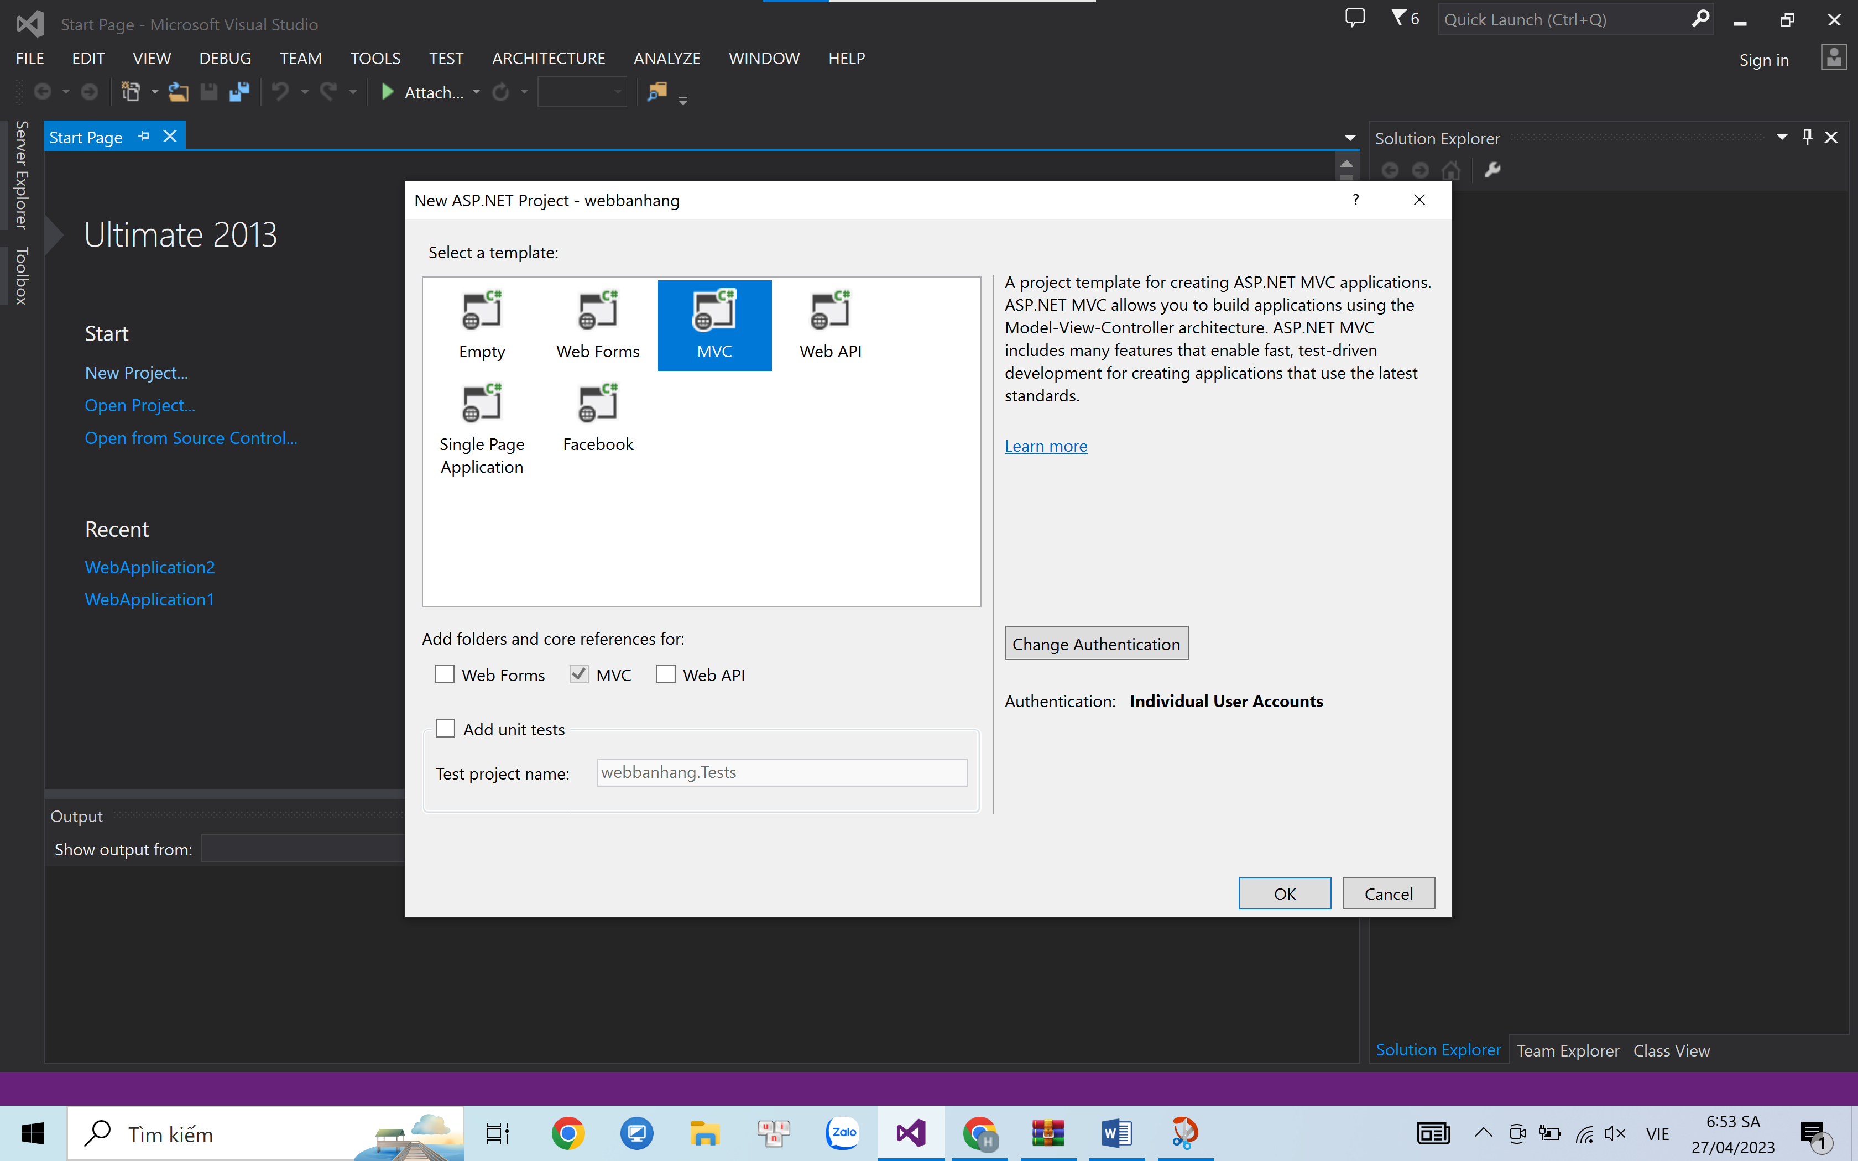

* Chép các file từ Layout mẫu vào project:

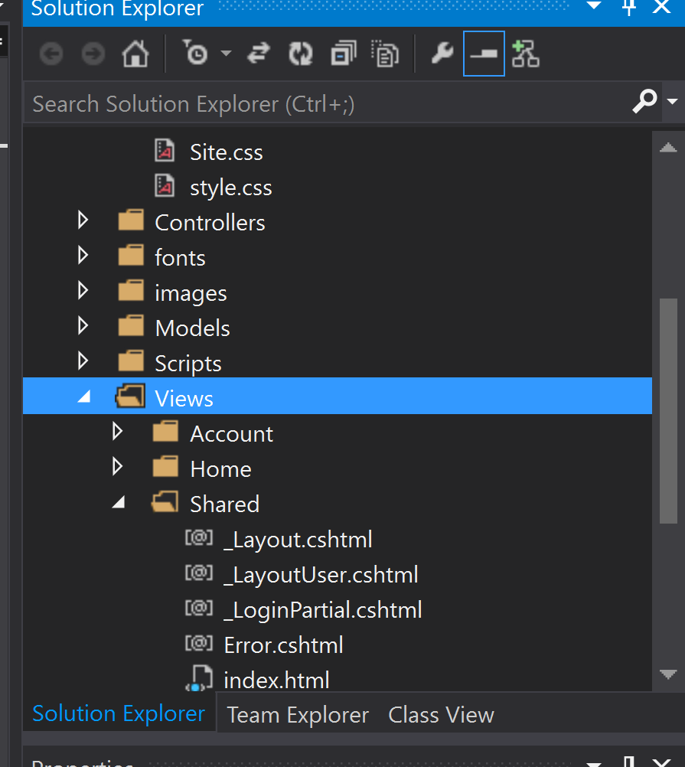

* Tạo mới Layout rỗng:

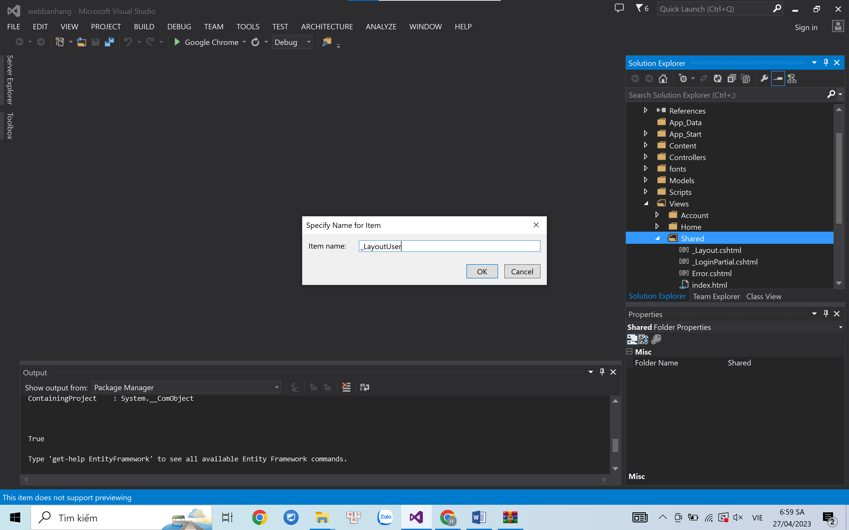

* Chuyển các Code từng vùng tương ứng từ trang Index.html sang Layout_User sang:

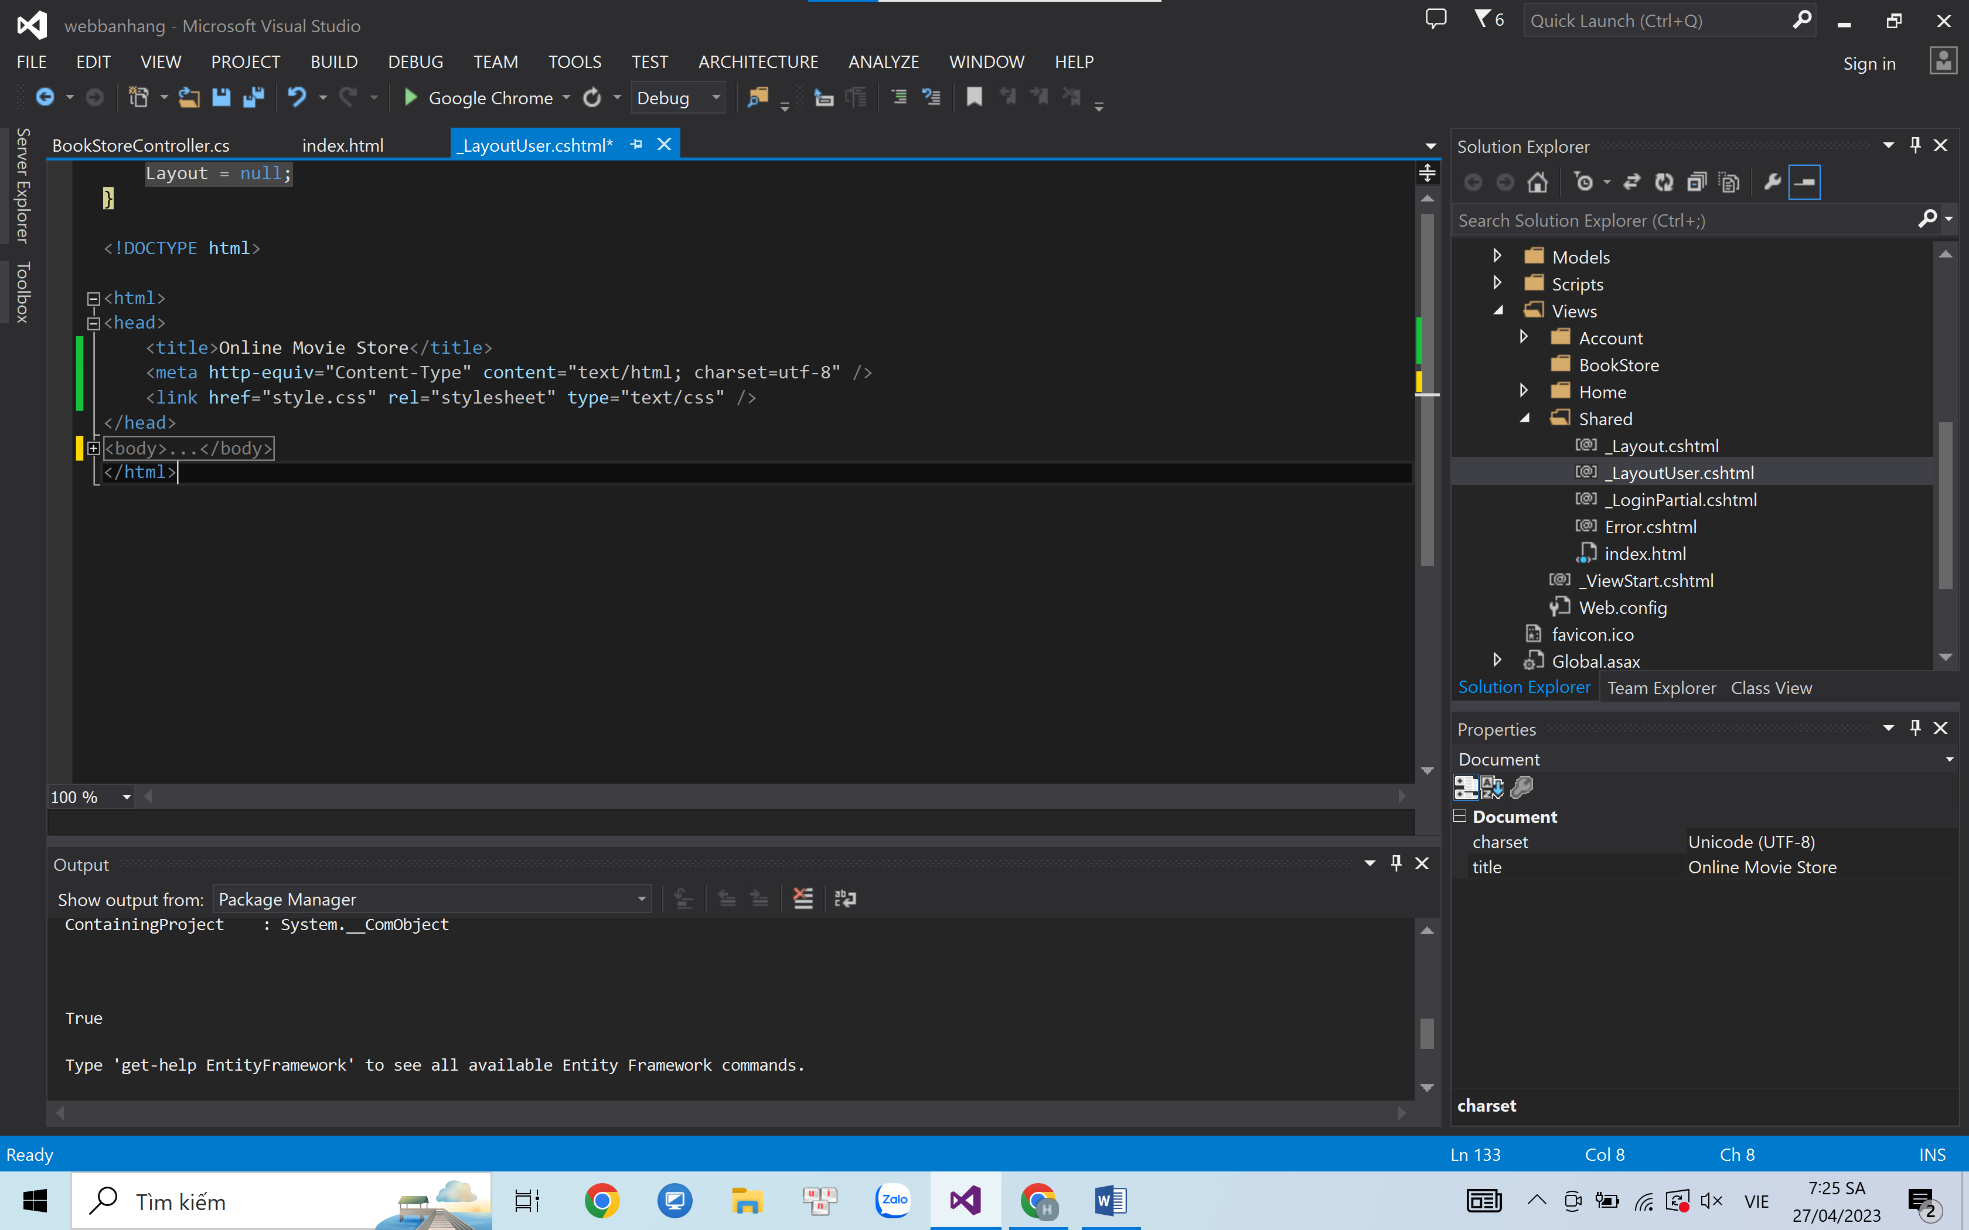

* Tạo mới Controller:

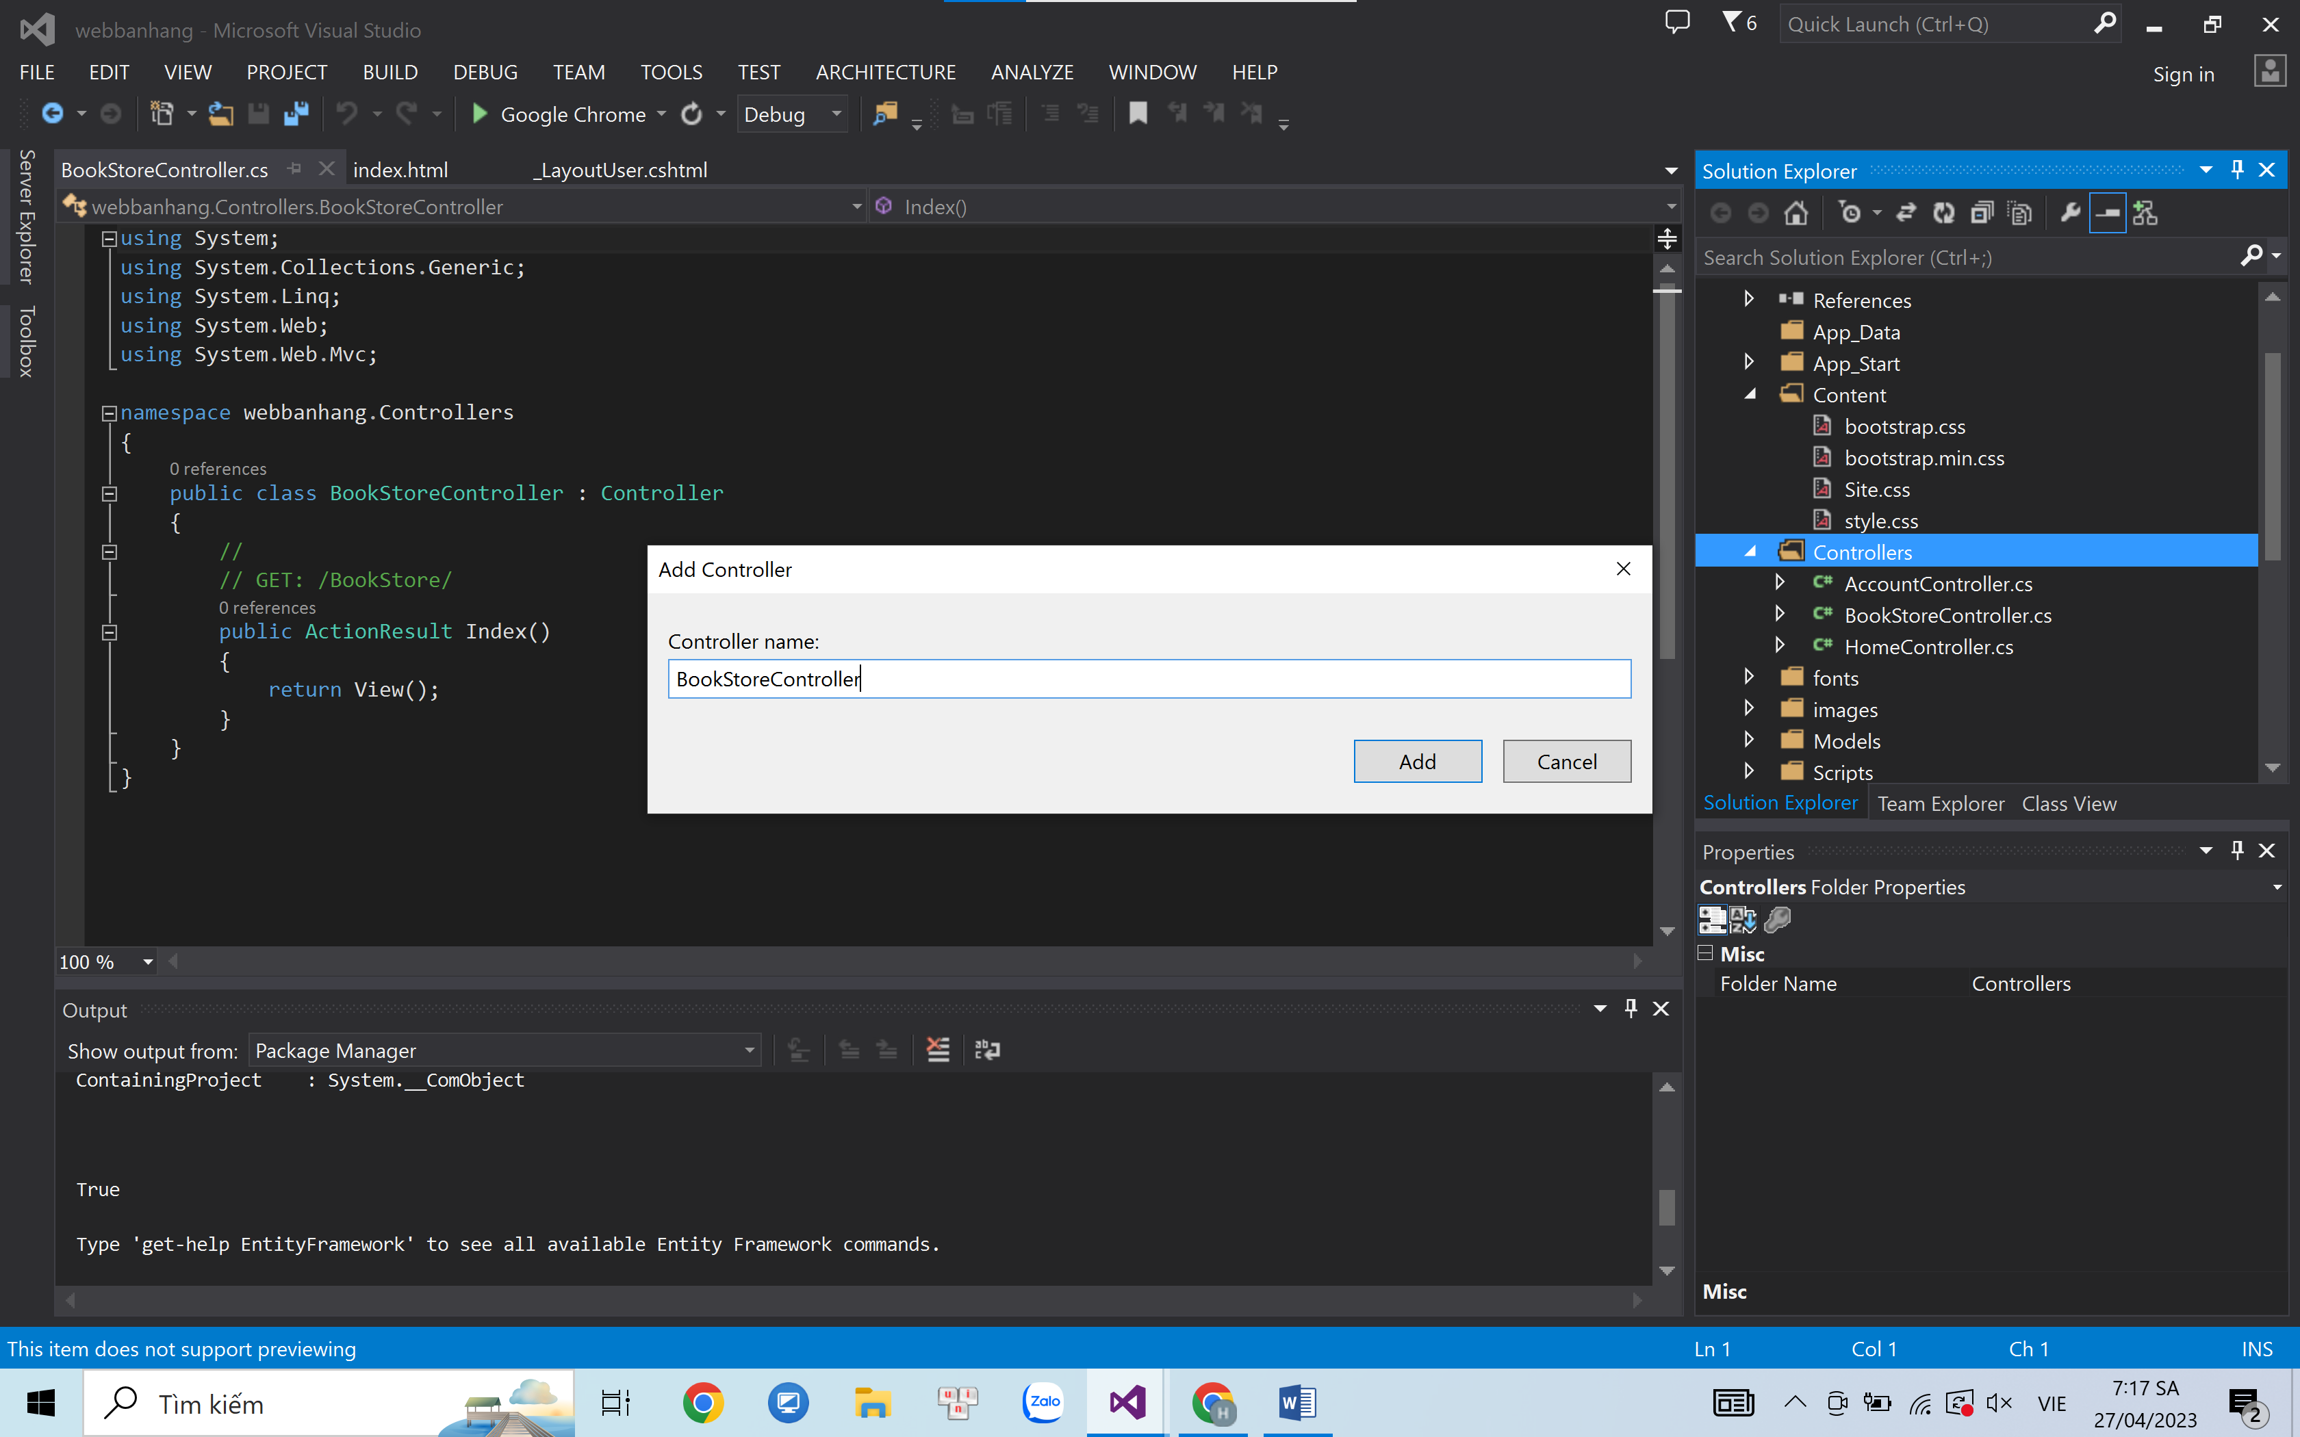

* Tạo View:

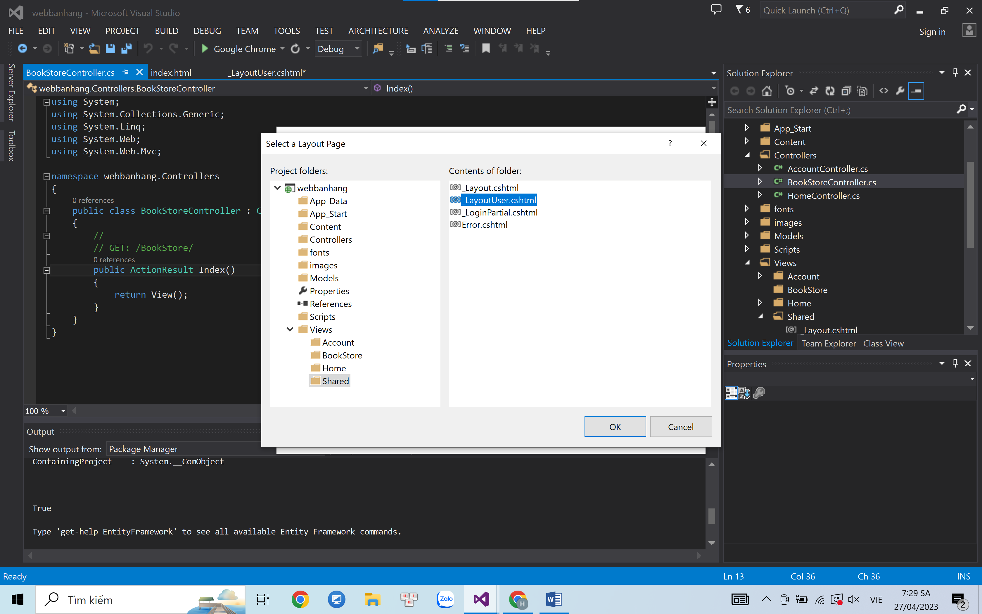

Kết quả: View đã liên kết Layout, tuy nhiên layout chưa liên kết các file css, Jquery, hình

ảnh,..

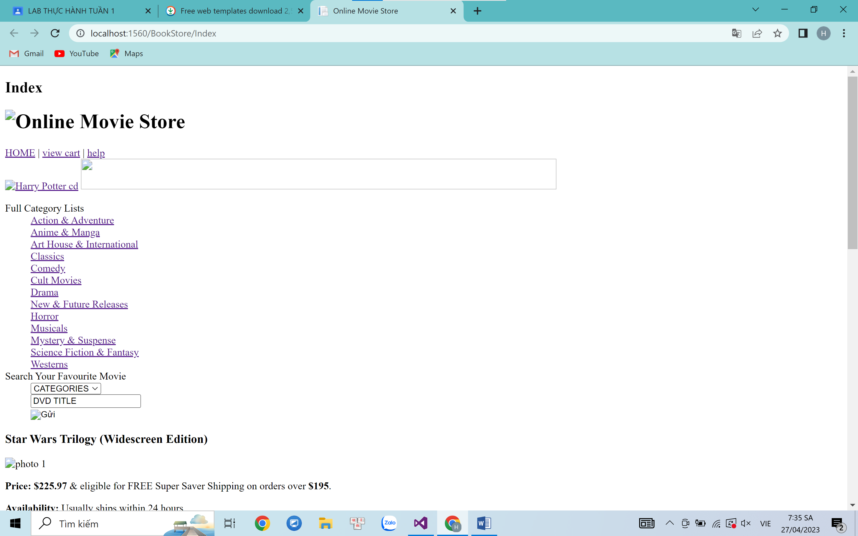

* Điều chỉnh các file liên kết vào layout như:

Các File Css:



Tất cả các file hình ảnh:

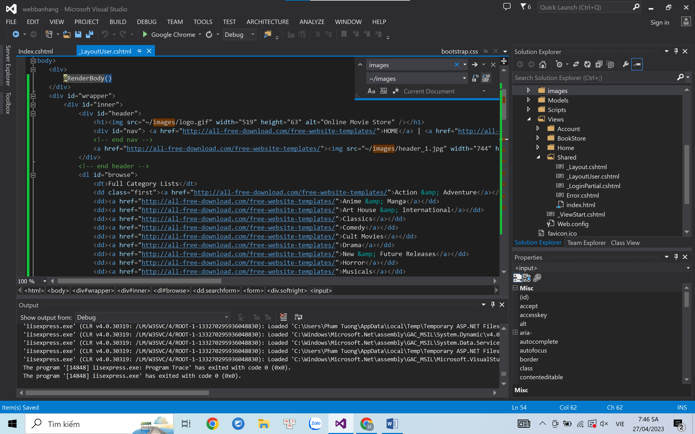

Kết quả:

